Übungen: Erstellen von Concept Maps | Ü2, Ü3

Hinweise für die Lehrkraft
Allgemein:
Informationen zur Erstellung von Concept Maps bzw. zum Concept Mapping finden Sie bei den Materialien zur ZPG-I-Fortbildung auf dem LehrerinnenFortbildungsserver unter
http://lehrerfortbildung-bw.de/faecher/chemie/gym/fb2/modul7/2_erkennen/2_map/
und
http://lehrerfortbildung-bw.de/faecher/chemie/gym/fb2/modul7/4_bspl/3_map/

Anleitungen und Übungen zu Concept Maps:
Als pdf-Dokument: http://lehrerfortbildung-bw.de/faecher/chemie/gym/fb2/modul7/2_erkennen/2_map/3_2_uebung_concept_maps.pdf
Als doc-Dokument: http://lehrerfortbildung-bw.de/faecher/chemie/gym/fb2/modul7/2_erkennen/2_map/3_2_uebung_concept_maps.doc

Übungen: Erstellen von Concept Maps | Ü2, Ü3

Aufgaben:

Erstelle für jedes Themenfeld eine eigene Concept Map. Erstelle zum Abschluss aus Deinen vier Concept Maps eine einzige.
1. Concept Map mit den gegebenen Begriffen erstellen
a. Begriffe für das Concept Map auf einem Blatt verteilen
b. Begriffe durch Pfeile verbinden
c. Pfeile beschriften

2. Concept Map in Gedanken wiederholen
a. Lesen des selbst erstellten Concept Maps
b. Wiederholen des Concept Maps in Gedanken vor innerem Auge

Ziel:
Hiermit übst Du Dein eigenes Wissen über wichtige Begriffe, diese zu strukturieren und zu ordnen. Überprüfe Dich selbst, ob Du wichtige Begriffe sinnvoll miteinander verknüpfen kannst.

Themenfelder:
Atombau:
Atom, Kern, Hülle, Elektron, Neutron, Proton, elektrisch neutral, positiv geladen, negativ geladen, Massenzahl, Ordnungszahl
Periodensystem:
PSE, Elemente, Periode, Hauptgruppe, Außenelektronen, Schalen, ähnliche Eigenschaften
Ionen:
Atom, Elektronenabgabe, Elektronenaufnahme, Ionen, Kation, Anion, Ionengitter, Kristallform, Edelgasregel, Ionenbindung, Salze
Salze:
Natriumchlorid, Natriumchlorid-Kristall, Natrium-Ion, Chlorid-Ionen, Ladungen, elektrische Anziehungskräfte, chemischen Bindung, Ionenbindung, Salzen,
Eigenschaften, Schmelztemperaturen, Siedetemperaturen, wässrigen Lösungen, Schmelzen, elektrischer Strom, Kristallform.

Übungen: Erstellen von Concept Maps | Ü2, Ü3

Mögliche Lösungen
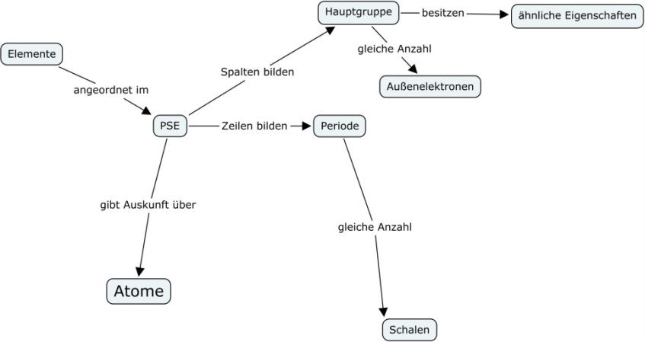
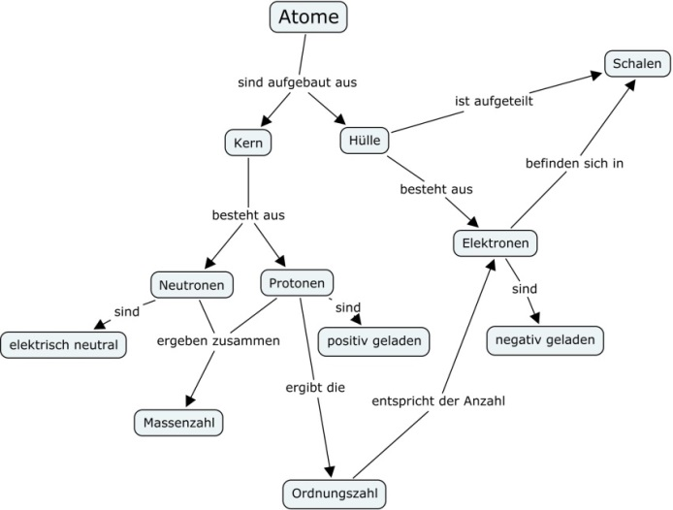
Themenfeld Atombau Themenfeld Periodensystem:

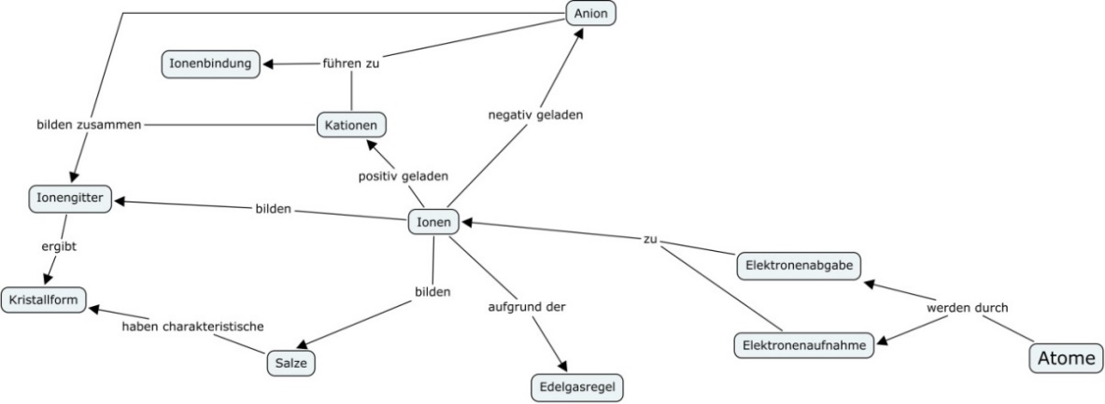
Themenfeld Ionen:

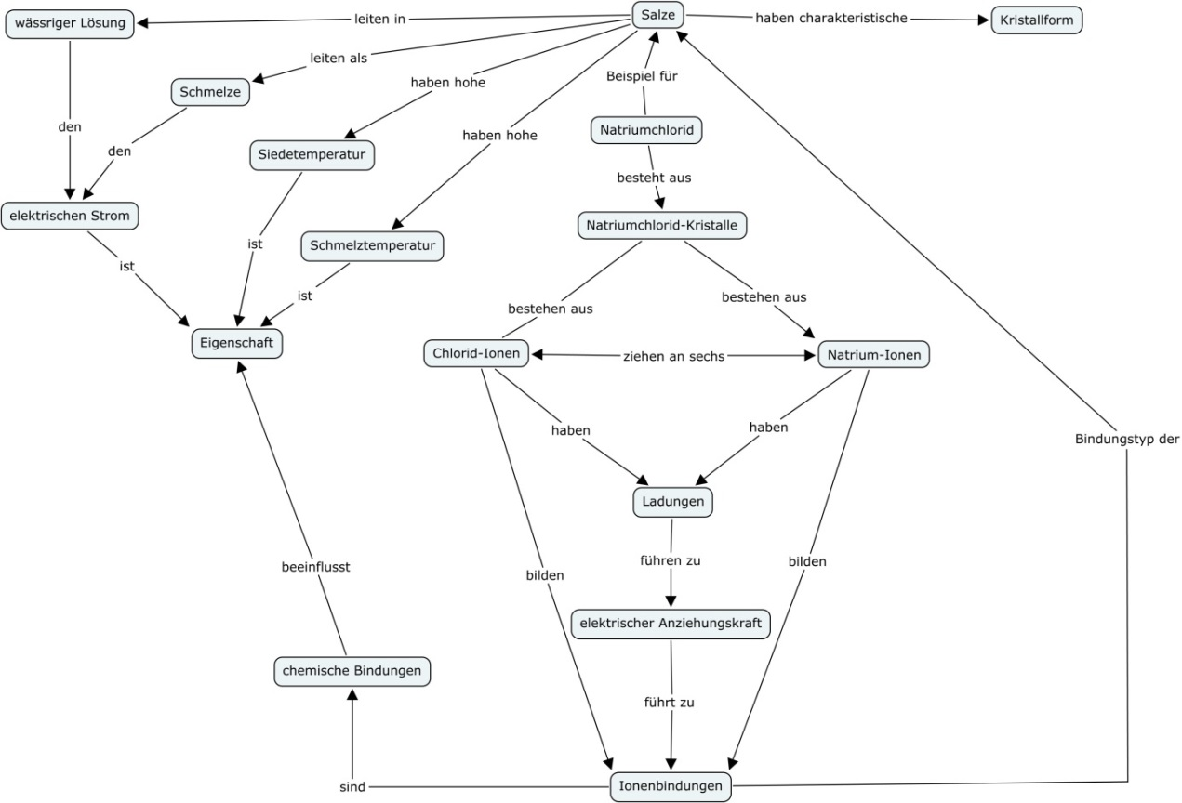
Themenfeld Salze:

Komplett:
